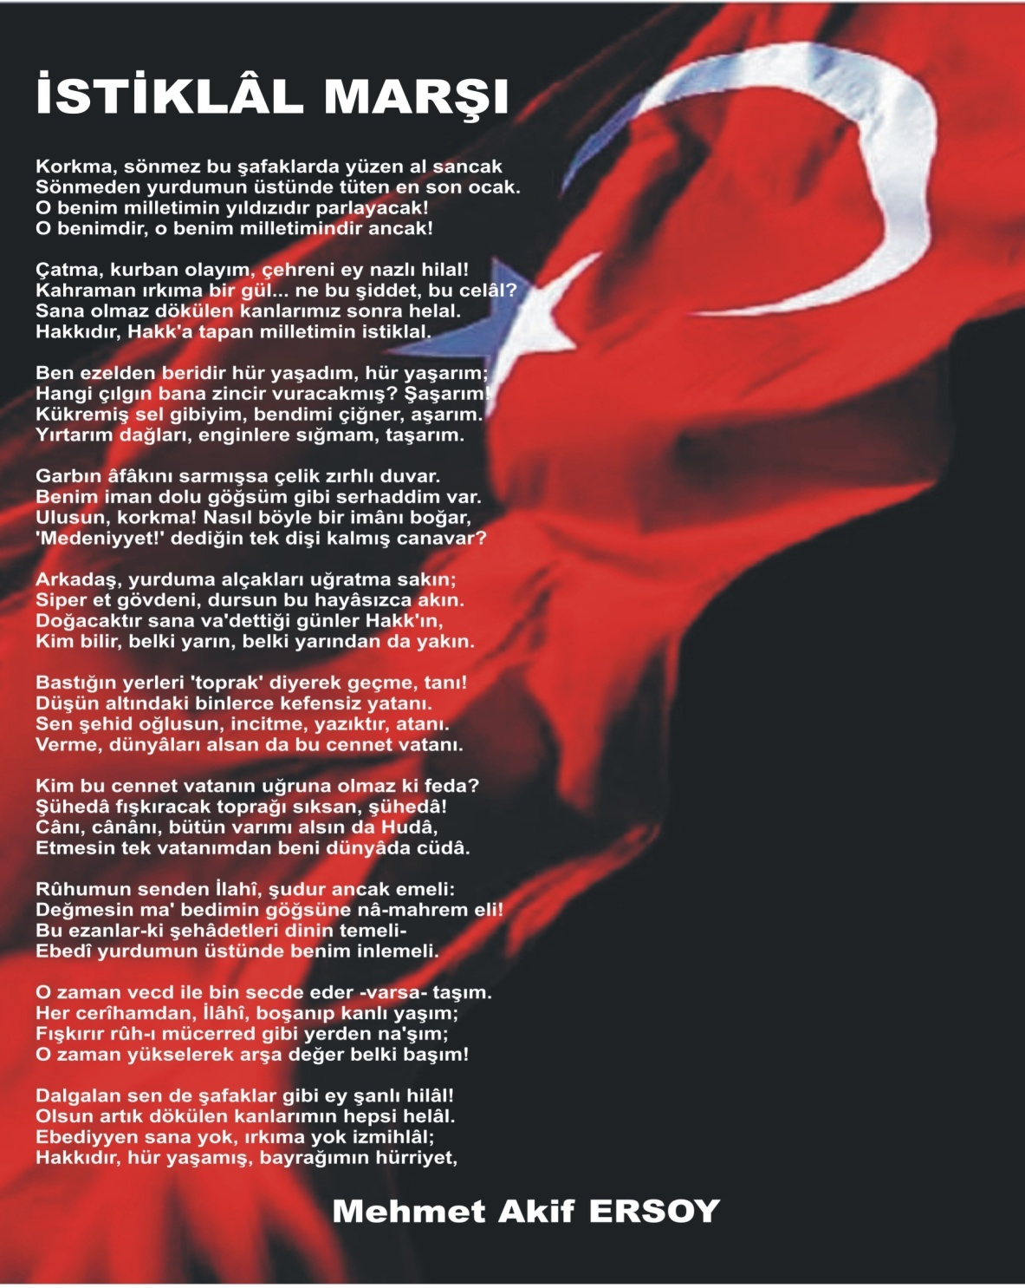
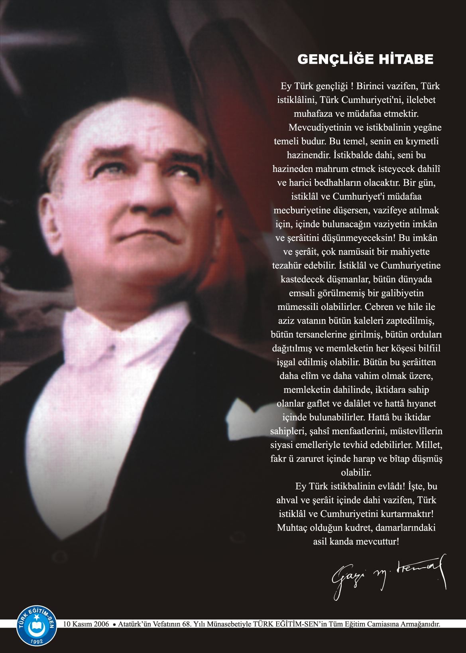
İÇERİĞE GÖRE DÜZENLENECEKTİR.
İÇİNDEKİLER
Kurum Kimlik Bilgileri 3
Kurumun Genel Özellikleri 4
Personel Bilgileri 5
Öğretmen Norm Kadro Bilgileri… 5
Kurumda Çalışan Personel Sayısı 6
Öğrenci Bilgileri 6
Şube ve Öğrenci Sayıları… 6
Öğrencilere İlişkin Veriler… 6
Bina ve Arsa Bilgileri 8
Teknolojik Düzey .. …………………………………………………………………………………………………9
Kurumun Sosyal-Sportif Faaliyetleri 11
Kurumun Başarıları 12
Kurumun Sorunları ve Çözüm Önerileri 12

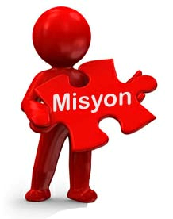
-Türk Milli Eğitimi ve Mesleki Teknik Eğitim yasa ve yönetmelikleriyle çerçevesi çizilmiş eğitim programını; endüstri kuruluşlarının ihtiyaçlarını, kurumun imkanlarına ve çevre faktörlerini dikkate alarak uygulaya bilen bir kurum olmayı,
-Öğrencilerini, kişisel yeteneklerini geliştirmiş, sosyal ve ekonamik ihtiyaçlarını karşılaya bilen,ilgili,becerili,öz güven sahibi,iyi ahlaklı ve disiplinli birer vatandaş olarak yetiştirmeyi,
- Ekip çalışmasına yatkın, üretime yönelik projeler geliştirip uygulaya bilen, endüstrielüretim ortamınakolay adapte ola bilen ve liderlik vasıfları gelişmiş mevzunlar vermeyi varlığının sebebi sayar.

Ülke düzeyinde kaliteli eğitim veren, gerçekleştirdiği sosyal,kültürel ve sportif faliyetlerle ilgi odağı haline gelmiş,çağdaş bir eğitim ve kültür merkezi olmak.
- KURUM KİMLİK BİLGİLERİ

- Kurumun Resmî Adı | Tepealan Çok Programlı Anadolu Lisesi
- Adresi | TEPEALAN MAH.GÜLLÜ KÜME EVLERİ NO 3 İÇ KAPI NO 1 KORGAN/ORDU
- Telefon | 4526815026
- Belgegeçer(Fax) | 4526815026
- E-posta Adresi | 962692@meb.k12.tr
- Web Adresi | http//tepealancpal.meb.k12.tr
7. Öğretim Şekli | Tam Gün
8. Öğretime Başlama Yılı | 2004
9. Kurum Kodu | 962692
10. Yabancı Dili | İNGİLİZCE
11. Okul Müdürü | KEMAL YALDIZLI
12. Müdür Başyardımcısı | -
13. Müdür Yardımcısı  13. Müdür Yardımcısı | MUSTAFA GİTGEL-SULTAN YILMAZ
- KURUMUN GENEL ÖZELLİKLERİ

- OKULUN TARİHÇESİ
Tepealan Belediyesinin düğün ve konferans salonunun Tepealan Çok Programlı Anadolu Lisesi’ne tahsis edilmesiyle 2004-2005 öğretim yılında eğitim-öğretime başlamıştır. Kurucu Müdür olarak Gökhan CİN görevlendirilmiştir. Mevcut binanın yeterli olmaması sebebiyle 2013 yılında inşaatı başlayan yeni okul binamız 2015-2016 Eğitim Öğretim yılında 10 derslik 2 Bigisayar laboratuvarı ve 2 elektrik atölyesi ile yeni binamızda eğitim öğretimine devam etmektedir.

BİRİMİN ADI | SAYISI/ÖZELLİĞİ
İl | ORDU
İlçe | KORGAN
Mahalle/Köy | TEPEALAN MAHALLESİ
Cadde/Sokak | GÜLLÜ KÜME EVLERİ
Dış Kapı No | 3
İç Kapı No | 1
Yapım Yılı | 2014
Son Onarım Yılı | -
Deprem Güçlendirme | -
Blok Sayısı | 1
Kat Adedi | 4
Toplam Oturum Alanı | 376,45
Derslik Sayısı | 10
Anasınıfı Derslik Sayısı | -
Özel Eğitim Sınıfı Sayısı | 0
Kütüphane(Var/Yok) | VAR
Mescit | 1
Isınma Şekli | KALORİFER
Kamera Sayısı | 0
Pansiyon(Var/Yok) | YOK
Pafta | G38
Ada | 262
Parsel | 58
Tapu Alanı | 2530,50
Okul Sahası Alanı (Mevcut durum bahçe Dahil) | 2906,50
Mülkiyet durumu | MİLLİ EMLAK
Müdür Odası Sayısı | 1
Müdür Yardımcısı Odası Sayısı | 1
Öğretmenler Odası Sayısı | 1

- PERSONEL BİLGİLERİ

Sıra No | Branş Adı | Ders Saati | Norm Kadro | Kadrolu | Sözleşmeli | Aylıksız İzinde | Ücretli/ Görevlendirme | TOPLAM | Norm İhtiyaç/ Fazlalık
1 | Okul Müdürü | 12 | 1 | 1 | 0 | 0 | 0 | 1 | 0
2 | Müdür Başyardımcısı |  | 0 | 0 | 0 | 0 | 0 | 0 | 0
3 | Müdür Yardımcısı |  | 2 | 2 | 0 | 0 | 0 | 2 | 0
4 | Bilişim tekn. | 80 | 2 | 1 | 0 | 0 | 0 | 1 | 1
5 | Beden Eğitimi ve Spor | 23 | 1 | 0 | 0 | 0 | 0 | 0 | 1
6 | Coğrafya | 20 | 1 | 0 | 0 | 0 | 1 | 1 | 1
7 | Tarih | 34 | 1 | 1 | 0 | 0 | 0 | 1 | 1
8 | Türk Dili ve Edebiyatı | 70 | 3 | 2 | 1 | 0 | 0 | 3 | 0
9 | Matematik | 56 | 2 | 1 | 0 | 0 | 1 | 2 | 1
10 | Kimya | 14 | 1 | 0 | 0 | 0 | 0 | 1 | 1
11 | Biyoloji | 14 | 1 | 0 | 0 | 0 | 0 | 1 | 1
12 | Fizik | 14 | 1 | 0 | 0 | 0 | 1 | 1 | 1
13 | İngilizce | 46 | 2 | 0 | 0 | 0 | 1 | 1 | 2
14 | İhl Meslek Dersler | 49 | 2 | 0 | 0 | 0 | 2 | 2 | 2
15 | Din Kültürü ve Ahlak | 30 | 1 | 0 | 0 | 0 | 1 | 1 | 1
16 | Felsefe | 14 | 1 | 0 | 0 | 0 | 1 | 1 | 1
17 | Elektrik Elektronik | 80 | 2 | 0 | 0 | 0 | 1 | 1 | 2
18 | Rehberlik | 0 | 1 | 0 | 0 | 0 | 0 | 0 | 1
C. 1. ÖĞRETMEN NORM KADRO DURUMU

C.2. KURUMDA ÇALIŞAN PERSONEL SAYISI

 | Kadrolu | Aylıksız İzinde | Sözleşmeli | Görevlendirme | Ücretli | Hizmet Alımı | Toplam | İhtiyaç
Müdür | 1 | - | - | 1 | - | - | 1 | 1
Müdür Başyardımcısı | - | - | - | - | - | - | - | -
Müdür Yardımcısı | 2 | - | - | 2 | - | - | 2 | 1
Öğretmen | 5 | - | 1 | - | 9 |  | 18 | 18
Hizmetli | SONGÜL BİLGİŞ
Memur
Sürekli İşçi | SEZAİ UÇMA
Yemekhane Görevlisi | VAHİDE ASI
Güvenlikçi
Kaloriferci
TOPLAM | ZEKİ ENGİN

C.3. KURUMDA ÇALIŞAN PERSONEL BİLGİLERİ
Sıra | Adı ve Soyadı | Görevi / Branşı | Kadro Durumu(Kadrolu/Görevlendirme)
1 | Kemal YALDIZLI | Okul Müdürü | KADROLU
2 | Sultan YILMAZ | Müdür Yardımcısı | KADROLU
3 | Mustafa GİTGEL | Müdür Yardımcısı | KADROLU
4 | Recep SUBAŞI | Tarih | KADROLU
5 | Ömer Faruk GÜLÜN | Türk Dili ve Edebiyatı | KADROLU
6 | Şahin ERKALMA | Türk Dili ve Edebiyatı | SÖZLEŞMELİ PERSONEL
7 | İsa ÖZTÜRK | Bilişim Teknolojileri | KADROLU
8 | Hasan TUT | Türk Dili ve Edebiyatı | KADROLU
9 | Merve UZAL | Matematik | KADROLU
10 | Nihal ÇAKIR | Fen Grubu | ÜCRETLİ
11 | Sema Nur SEVGİ | İHL Meslek Dersleri | ÜCRETLİ
12 | Sema ARAÇ | İHL Meslek Dersleri | ÜCRETLİ
13 | Elif BİBİ | Din Kültürü ve Ahlak Bilgisi | KADROLU
14 | Zehra Betül YILMAZLI | Coğrafya | ÜCRETLİ
15 | Zeynep KILINÇ | İngilizce | ÜCRETLİ
16 | Nuran ENCÜ | İngilizce | ÜCRETLİ
17 | Olgun Evce | Elektrik - Elektronik | ÜCRETLİ
18 | Hatice DEMİRBAŞ | Matematik | ÜCRETLİ

D.1. ŞUBE VE ÖĞRENCİ SAYILARI

- ÖĞRENCİ BİLGİLERİ
SINIFLAR | Anasınfı |  |  |  |  |  |  |  |  | TOPLAM
Şube Sayısı | 13 |  |  |  |  |  |  |  |  | 13
Öğrenci Sayısı | 185 |  |  |  |  |  |  |  |  | 185
D.2. YILLARA GÖRE ÖĞRENCI MEVCUTLARI

Yıllara Göre Öğrenci Mevcutları
2014-2015 |  | 2015-2016 |  | 2016-2017 |  | 2017-2018 |  | 2018-2019
K | E | K | E | K | E | K | E | K | E
87 | 95 | 86 | 97 | 76 | 85 | 65 | 93 | 80 | 106

D.2 GENEL ÖĞRENCİ İSTATİSTİKLERİ

Sınıf Tekrarı Yapan Öğrenci Sayısı | Sürekli Devamsız  Öğrenci Sayısı |  | Özel Rehabilitasyon  Merkezlerine Giden Öğrenci  Sayısı |  | Şartlı Nakit Desteği Alan  Öğrenci Sayısı |  | Burs Alan Öğrenci Sayısı |  | Kaynaştırma-Rehberlik Hizmeti  Alan Öğrenci Sayısı |  | Engelli Öğrenci Sayısı |  | Tastikname İle Okuldan  Uzaklaştırılan Öğrenci Sayısı |  | Örgün Eğitim Dışına Çıkarılan  Öğrenci Sayısı |  | İşletmelerde Beceri Eğitimi  Alan Öğrenci Sayısı |  | Beceri Eğitimini Okulda Yapan Öğrenci Sayısı |  | Açık Liseye Geçen Öğrenci  Sayısı:
 | K | E | K | E | K | E | K | E | K | E | K | E | K | E | K | E | K | E | K | E | K | E
 | 4 | 4 | 1 | 1 | 0 | 0 | 0 | 0 | 3 | 5 | 0 | 0 | 0 | 0 | 0 | 0 | 7 | 10 | 0 | 0 | 2 | 6

D.3. KARŞILAŞTIRMALI ÖĞRETMEN/ÖĞRENCI DURUMU
Karşılaştırmalı Öğretmen/Öğrenci Durumu
 | ÖĞRETMEN | ÖĞRENCİ | DERSLİK
KADEME | Toplam Öğretmen Sayısı | Toplam Öğrenci Sayısı | Toplam Derslik Sayısı | Öğretmen Başına Düşen Öğrenci Sayısı | Derslik Başına Düşen Öğrenci Sayısı
 | 18 | 186 | 13 | 10 | 14

Öğrenci Sayıları | Toplam Öğrenci Sayısı | Fen Lisesi | Sosyal Bilimler Lisesi | Anadolu Lisesi | Anadolu Sağlık Meslek Lisesi | Anadolu Teknik Liseleri | Anadolu Meslek Liseleri | Anadolu İmam Hatip Lisesi | Askeri Liseler | Polis Kolejleri | Çok Programlı Liseler | Güzel Sanatlar Liseleri | Açık Lise | Özel Lise | Devam Etmeyen Öğrenci Sayısı
D.4. LİSE YERLEŞTİRME DURUMU

D.5. YÜKSEKÖĞRETİM YERLEŞME DURUMU
S.No |  | YGS - Yüksek Öğretime Geçiş Sınavı | K | E | TOPLAM
1 | Sınava Giren Öğrenci Sayısı |  | 5 | 19 | 24
2 | YKS Sınav Puanı İle 4 Yıllık ve Üzeri Eğitim Yapan Yüksek Öğretimlere Yerleşen Öğrenci Sayısı |  | 1 | 1 | 2
3 | YKS Sınav Puanı İle 2 Yıllık Eğitim Yapan Yüksek Öğretimlere Yerleşen Öğrenci Sayısı |  | 1 | 1 | 2
4 | Ek Kontenjan İle Yüksek Öğretime Yerleşen Öğrenci Sayısı |  | 0 | 0 | 0
5 | Açık Öğretim Fakültelerine Yerleşen Öğrenci Sayısı |  | 1 | 1 | 2
6 | Askeri Okullara Yerleşen Öğrenci Sayısı |  | 0 | 0 | 0
7 | Polis Akademilerine Yerleşen Öğrenci Sayısı |  | 0 | 0 | 0
8 | Polis Meslek Yüksek Okullarına Yerleşen Öğrenci Sayısı |  | 0 | 0 | 0
9 | Yetenek Sınavı İle Yerleşen Öğrenci Sayısı |  | 0 | 0 | 0
10 | Doğrudan Geçiş İle Yüksek Öğretimlere Yerleşen Öğrenci Sayısı |  | 0 | 0 | 0
11 | Yüksek Öğretime Yerleşen Toplam Öğrenci Sayısı |  | 3 | 3 | 6
12 | KPSS İle Yerleşen Öğrenci Sayısı |  | 0 | 0 | 0
13 | İstihdam Edilen Öğrenci Sayısı |  | 0 | 0 | 0

D.6. YURT BİLGİLERİ

S.No | YURT ADI | AÇILIŞ YILI | KONTENJAN | MEVCUT ÖĞRENCİ SAYISI | DOLULUK ORANI
1
2
TOPLAM

- GELİR-GİDER

OKULUN MALİ TABLOSU
Harcamanın Adı | Y ı l l a r
 | 2015 |  | 2016 |  | 2017
 | Ödenek | Okul Aile Birliği | Ödenek | Okul Aile Birliği | Ödenek | Okul Aile Birliği
Personel Gideri | 10.554tl | - |  |  | 82.353tl
Mal ve Hizmet  Alımları | 36.175tl | - |  |  | 46.750tl
Onarımlar | 1.350tl | - |  |  | -
Diğer | 32.339tl | - |  |  | 7.831TL | 556tl
T O P L A M | 80.418tl | - |  |  | 136.934 | 556tl

- KURUMUN BAŞARILARI
Öğrencilerin Katıldığı Kültürel ve Sportif Yarışmalara İlişkin Dereceler
Okulun Katıldığı Yarışmalar | Alınan İlçe Derecesi | Alınan İl Derecesi
KORGAN OKUYOR | 3.
LİSELER ARASI VOLEYBOL TURNUVASI(ERKEK) | 3.
LİSELER ARASI VOLEYBOL TURNUVASI(KIZ) | 2.
“VATAN SEVGİSİ” ŞİİR YARIŞMASI | 3.

- DONANIM BİLGİLERİ

G.1. TEKNOLOJİK DONANIM
Araç -Gereçler | 2017 YILI Mevcud Sayısı | İhtiyaç
Bilgisayar | 41
Dizüstü Bilgisayar | 0
Akıllı Tahta | 17
Tablet | 0
Yazıcı | 1
Tarayıcı | 1
Tepegöz | 0
Projeksiyon | 2
Televizyon | 3
İnternet Bağlantısı | Var
Fen Laboratuarı | 0
Bilgisayar Lab. | 2
Faks | 1
Fotoğraf Makinesi | 0
Kamera | 0
Baskı Makinesi | 0
Kütüphanedeki Kitap Sayısı | 350

- KURUMUN SORUNLARI VE ÇÖZÜM ÖNERİLERİ

Sorun Türü | Sorunlar | Çözüm Önerileri
Bina İle İlgili Sorunlar | -Çatı Saçaklarının kırık olması  -Asansörün arızalı olması  -Yapılan ek binanın zemininde çekme olduğu için duvarların çökmeye başlaması  - Dış cephe izolasyonun soyulmaya başlaması | -Okulumuzda bulunan her birimin tadilata alınması.
Okul Bahçesi İle İlgili Sorunlar | -Okul bahçemiz öğrencilerimizin kullanımına uygun değildir.  -Oyun sahamız öğrenci sayımıza oranla dardır.  -okulun alanının bir kısmı ihate duvarının dışarısında bırakılmıştır.
Okul Pansiyonu İle İlgili Sorunlar
Öğretmen ve Yönetici İle İlgili Sorunlar (İhtiyaç) | -Okulumuzda halihazırda 9 kadrolu öğretmenimiz bulunmakta ve 18 adet öğretmene ihtiyaç duyulmaktadır.
Personel İle İlgili Sorunlar
(İhtiyaç)
Öğrenci Kontenjanı İle İlgili Sorunlar
Öğrenci Devamı İle İlgili Sorunlar

- YÜRÜTÜLEN PROJELER

Sıra No. | Proje Adı | Proje Türü | Projenin Amacı
1 | “Gençlerimizle birlikte Ordu´yuz.” Projesi | Sosyal Projeler | Gençlerin kişisel ve sosyal gelişimine katkı sağlamak amaçlanmıştır.
2 | “Bilgi Meyveleri” Projesi | Öğrenci Projeleri | Eğitimde iyi örnek olarak kabul edilen başarılı çalışmaların ortaya çıkarılmasını yaygınlaştırılmasını ve diğer eğitimciler tarafından paylaşılmasını sağlamayı amaçlamıştır.
3 | "Evler Meslek Liseliler İle Güzelleşiyor" Projemiz | Sosyal Projeler | Öğrencilerimiz, bilgi ve tecrübelerini sosyal sorumluluk kapsamında kullanarak, hem ihtiyaç sahibi ailelere faydalı oldular hem de kendilerini geliştirdiler. Proje, meslek liselerini ailelerle buluşturarak, mesleki ve teknik eğitimin öneminin daha iyi anlaşılmasını amaçlamıştır.

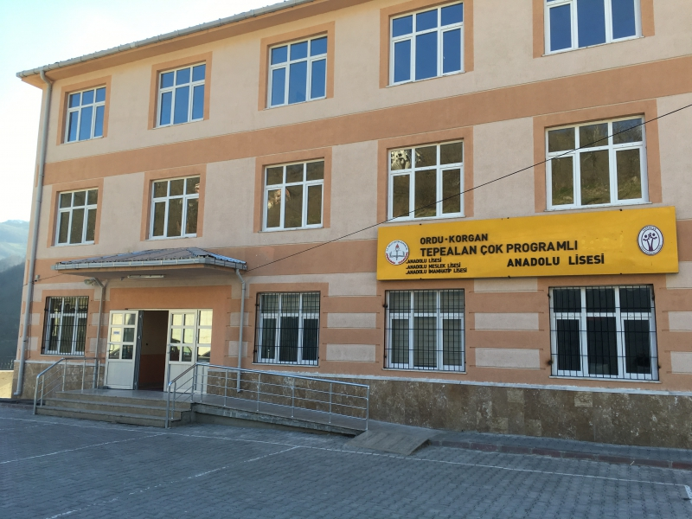

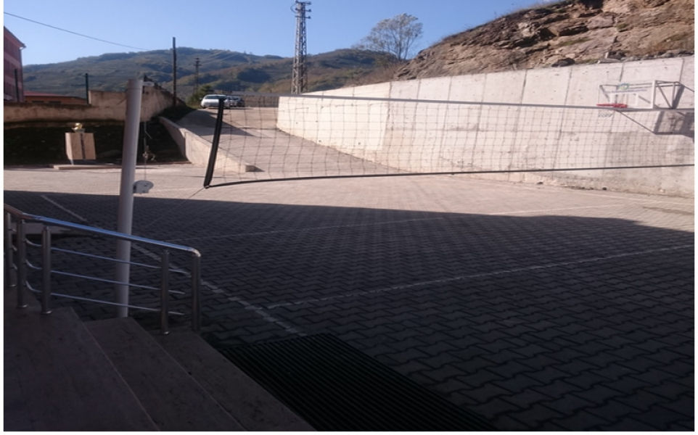

- KURUM DIŞINDAN-BAHÇEDEN GÖRSELLER

- KURUM İÇİNDEN GÖRSELLER

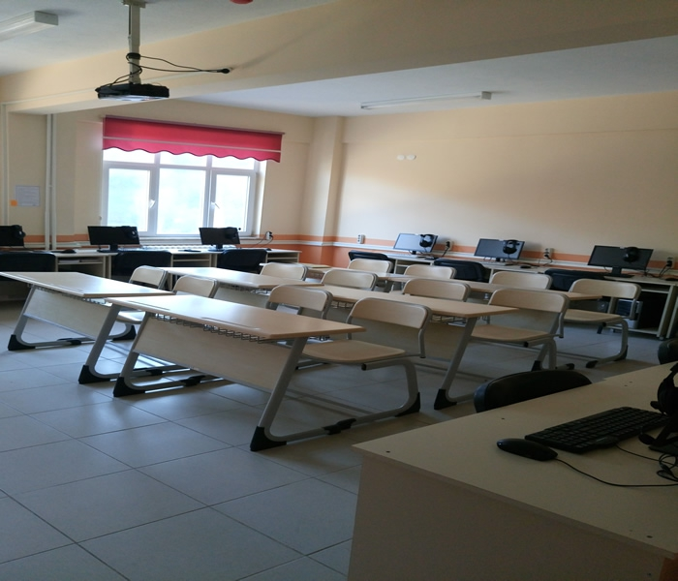

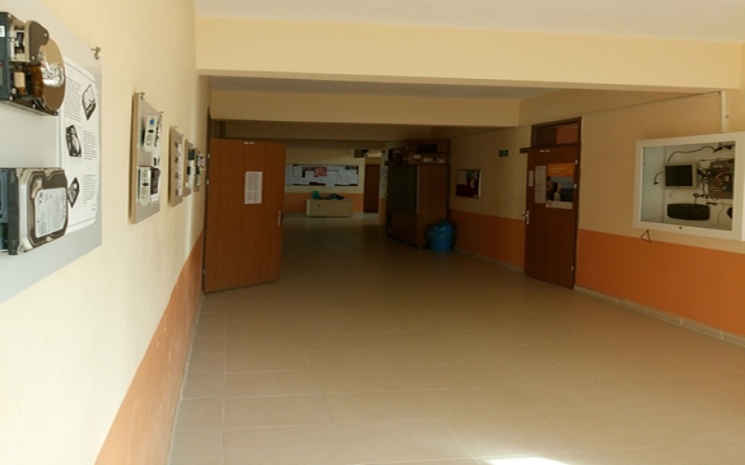

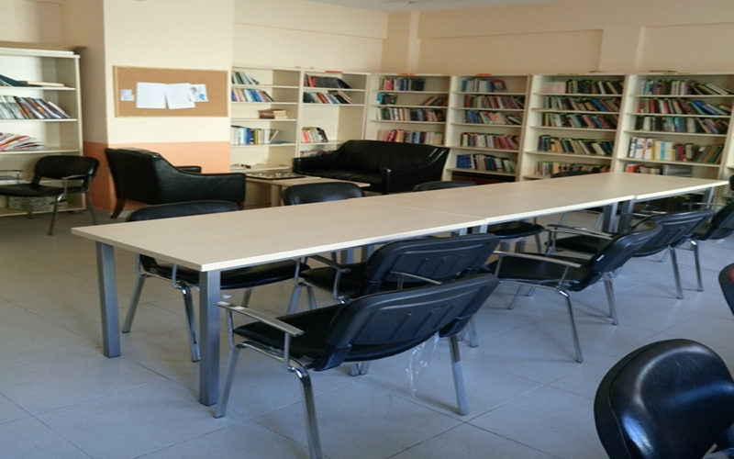

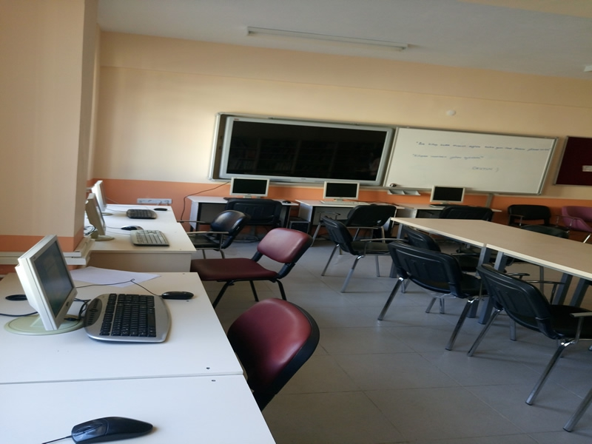

Kemal YALDIZLI Okul Müdürü

